ФБУЗ «Центр гигиены и эпидемиологии в РС(Я) Отдел гигиенической подготовки и аттестации»
ВСЕМИРНЫЙ ДЕНЬ БОРЬБЫ С РАКОМ ЛЕГКИХ
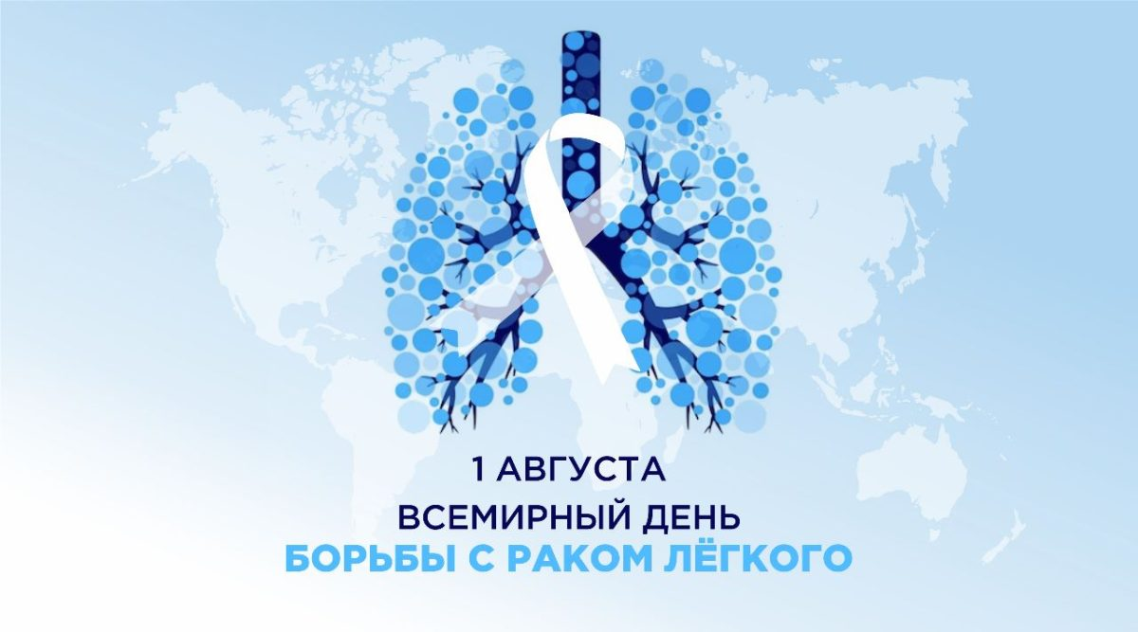
Ежегодно 1 августа отмечается День борьбы с раком легкого. Цель этого Дня – повышение уровня осведомленности населения о данном заболевании, о его влиянии на здоровье человека и общества, факторах риска, способах его выявления, профилактики и лечения.
Не менее 80% случаев рака легкого связаны с курением. Но есть и другие причины возникновения этого вида онкологии. К ним относятся:
наследственная предрасположенность;
радиоактивное облучение;
вирусные инфекции;
пассивное курение;
влияние вредных производственных факторов.
Опасность и трудноизлечимость рака легкого заключается в том, что на первых стадиях он практически себя не проявляет. А имеющиеся симптомы легко можно спутать с рядом других, менее опасных болезней.
Чтобы снизить риск развития онкологии, врачи рекомендуют:
● отказаться от курения и других вредных привычек;
● соблюдение здорового образа жизни (правильное питание, физические нагрузки и прогулки на свежем воздухе);
● регулярное проветривание помещения и проведение влажной уборки;
● своевременное лечение заболеваний бронхов, чтобы не допустить развития хронической формы;
● постоянный контроль за состоянием легких при хронических заболеваниях дыхательных путей;
● использование различных методов личной защиты (маски, респираторы) при работе на вредном производстве используйте специальные маски и респираторы при контакте с ядами и химикатами;
● обязательное прохождение 1 раз в год флюорографического обследования легких.

Берегите своё здоровье! Старайтесь вести здоровый образ жизни, своевременно проходите диспансеризацию и флюорографию!

